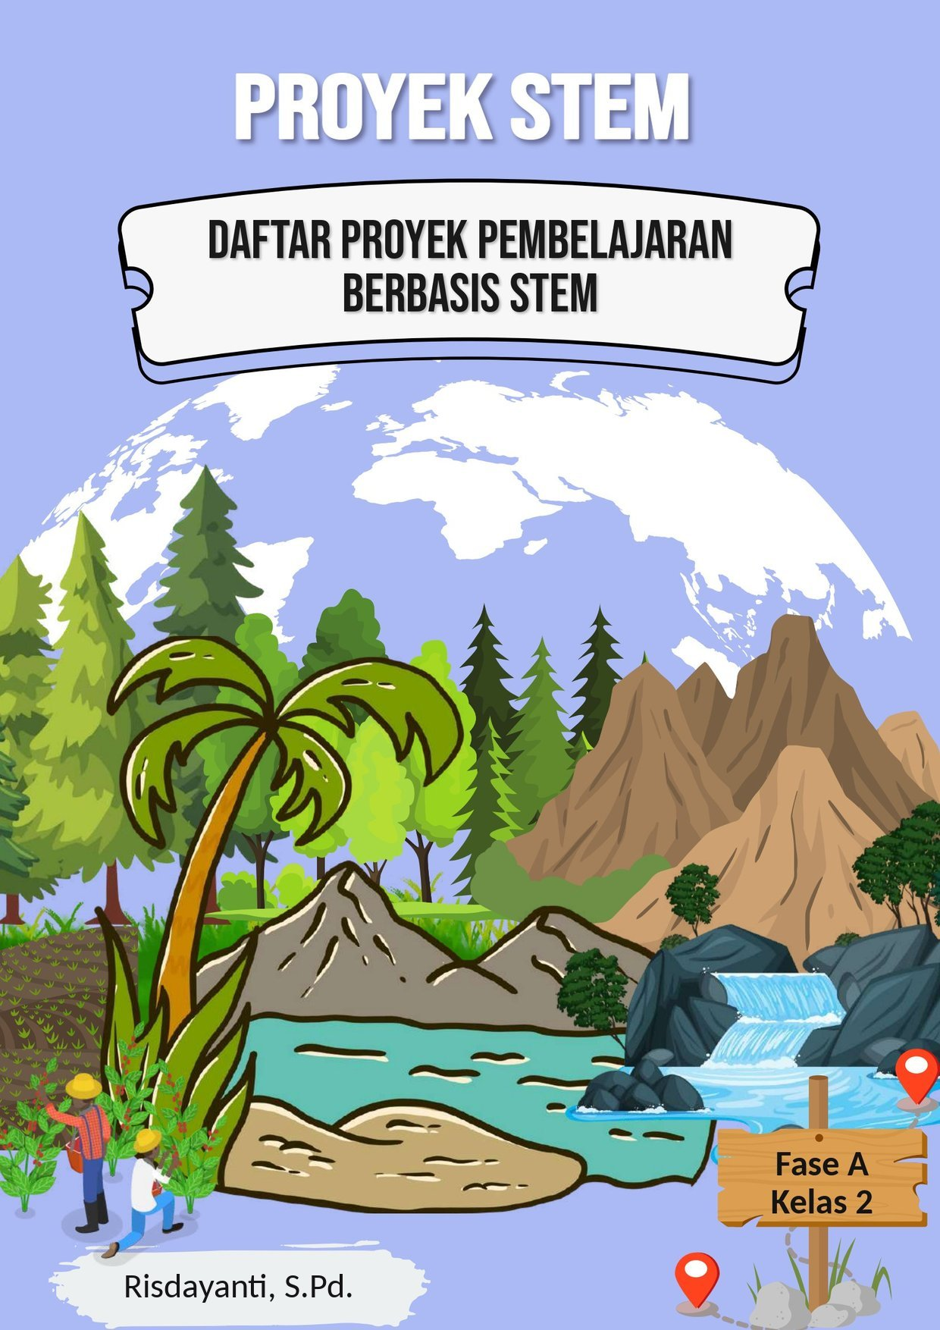
DAFTAR PROYEK PEMBELAJARAN BERBASIS STEM KELAS II SD
Integrasi Matematika, Bahasa Indonesia, dan Mata Pelajaran Lain — Semester 1 dan 2, Tahun Ajaran 2026/2027
CP mengacu pada Kepka BSKAP Nomor 046/H/KR/2025 — Jadwal mengacu pada Kalender Pendidikan Provinsi Jawa Barat TA 2026/2027

1. Catatan Penting: Adaptasi STEM untuk Fase A
⚠ Perhatian: Mata pelajaran IPAS BELUM ADA di Kelas 1–2 (Fase A) — IPAS baru menjadi mapel wajib mulai Kelas 3 (Fase B) berdasarkan struktur Kurikulum Merdeka dan Kepka BSKAP Nomor 046/H/KR/2025. Oleh karena itu, dokumen ini TIDAK menggunakan CP IPAS untuk Kelas 2, sama seperti pada Daftar Proyek STEM Kelas I.
Kelas 1 dan Kelas 2 SD berada pada fase capaian pembelajaran yang sama, yaitu Fase A. Panduan Pembelajaran STEM Kementerian Pendidikan Dasar dan Menengah (2025) menegaskan bahwa pendekatan STEM dapat diterapkan mulai jenjang PAUD, sehingga tetap relevan digunakan di Kelas 2 SD sebagai sebuah pendekatan pembelajaran (bukan mata pelajaran tersendiri). Karena itu, proyek-proyek pada dokumen ini tetap menggunakan Matematika dan Bahasa Indonesia sebagai dua poros utama integrasi, dengan komponen "Sains" dihadirkan secara tematik dan eksploratif melalui pengamatan benda dan fenomena di sekitar peserta didik, tanpa mengklaim adanya CP IPAS formal. Topik dan produk akhir proyek Kelas 2 dirancang berbeda dari Daftar Proyek STEM Kelas I agar peserta didik yang naik dari Kelas 1 ke Kelas 2 memperoleh pengalaman belajar yang baru dan beragam, meskipun berada pada Fase A yang sama.
Setiap proyek diperkaya dengan keterlibatan mata pelajaran lain yang relevan secara kontekstual, yaitu Pendidikan Pancasila, Seni Rupa, dan PJOK, sesuai struktur mata pelajaran resmi Kelas 2 SD. Komponen "Enjinering" pada usia ini disederhanakan menjadi aktivitas eksplorasi dan berkarya (membuat, menyusun, menimbang, mengukur) yang sesuai dengan tahap perkembangan anak usia 7–8 tahun.
Perubahan lanjutan melalui Keputusan Kepala BKPDM Nomor 020 Tahun 2026 hanya mengubah CP mata pelajaran Pendidikan Agama dan Budi Pekerti, sehingga tidak memengaruhi CP Matematika dan Bahasa Indonesia yang digunakan sebagai acuan pada dokumen ini.

2. Tabel Integrasi Kurikulum per Proyek
No | Smt | Judul Proyek | Topik & CP Matematika (Fase A) | Topik & CP Bahasa Indonesia (Fase A) | Integrasi Mata Pelajaran Lain | Aktivitas Eksplorasi (Enjinering Sederhana) | Produk Akhir
1 | 1 | Toko-Tokoan Angka: Berhitung dengan Uang Mainan | Bilangan  Menunjukkan pemahaman dan intuisi bilangan (number sense) pada bilangan cacah sampai 100; membaca, menulis, dan membandingkan bilangan; melakukan operasi penjumlahan dan pengurangan menggunakan benda konkret sampai 20 dalam konteks transaksi jual-beli. | Berbicara dan Mempresentasikan  Mengungkapkan gagasan secara lisan dalam percakapan jual-beli sederhana serta merespons dengan santun saat tawar-menawar. | Pendidikan Pancasila: Menumbuhkan kejujuran dalam bertransaksi dan memberi kembalian.  Seni Rupa: Menghias etalase dan label harga toko-tokoan. | Merancang toko-tokoan mini di kelas dengan barang, label harga, dan uang mainan untuk simulasi jual-beli sederhana. | Simulasi toko-tokoan dan kartu catatan hitung sederhana
2 | 1 | Menara Bentuk: Membangun dari Bangun Ruang | Geometri  Mengenal berbagai bangun ruang (balok, kubus, kerucut, bola, tabung) melalui kegiatan menyusun benda-benda berbentuk bangun ruang menjadi menara yang kokoh. | Menulis  Menunjukkan keterampilan menulis permulaan dengan benar serta menyajikan gagasan melalui teks deskripsi sederhana tentang menara yang dibangun. | Seni Rupa: Menghias dan mewarnai balok/kotak bangun ruang penyusun menara.  PJOK: Permainan estafet menyusun menara secara berkelompok dan bergiliran. | Menyusun menara dari kotak-kotak berbentuk bangun ruang (kardus bekas kemasan) hingga setinggi mungkin tanpa roboh. | Menara bangun ruang dan teks deskripsi tertulis
3 | 1 | Timbangan Sederhana: Membandingkan Berat Benda | Pengukuran  Membandingkan berat benda secara langsung; mengukur dan mengestimasi berat benda menggunakan satuan tidak baku (kelereng, kancing, klip kertas) dengan bantuan timbangan sederhana. | Menulis  Menyajikan gagasan melalui teks laporan sederhana hasil perbandingan berat benda yang telah ditimbang. | Pendidikan Pancasila: Bergiliran dan bersabar menunggu giliran saat menimbang bersama kelompok.  PJOK: Mengangkat dan membandingkan benda ringan-berat sambil bergerak. | Membuat timbangan sederhana dari gantungan baju/penggaris dan tali untuk membandingkan berat dua benda. | Timbangan sederhana dan tabel hasil perbandingan berat benda
4 | 1 | Rumah Pola: Motif Berulang pada Dinding Rumah Mainan | Aljabar  Mengenali, meniru, dan mengembangkan pola bukan bilangan (gambar, warna, bentuk) yang disusun berulang pada dekorasi dinding rumah mainan. | Berbicara dan Mempresentasikan  Mengungkapkan gagasan secara lisan dengan bantuan gambar untuk menjelaskan pola yang dibuat pada rumah mainan kepada teman sekelas. | Seni Rupa: Mendesain motif pola berulang (garis, bentuk, warna) pada dinding rumah mainan.  Pendidikan Pancasila: Bekerja sama dan berbagi bahan dalam kelompok. | Merancang rumah mainan dari kardus dengan dinding dihias motif pola berulang (misalnya merah-kuning-merah-kuning). | Rumah mainan berpola dan presentasi lisan pola yang digunakan
5 | 2 | Piktogram Cuaca: Mencatat Cuaca Harian | Analisis Data dan Peluang  Mengurutkan, menyortir, mengelompokkan, membandingkan, dan menyajikan data cuaca harian menggunakan turus dan piktogram paling banyak 4 kategori (cerah, berawan, mendung, hujan). | Membaca dan Memirsa  Membaca dan memaknai simbol/gambar sederhana pada piktogram cuaca yang telah disusun bersama. | Pendidikan Pancasila: Bergiliran mencatat cuaca harian sebagai petugas piket kelas.  Seni Rupa: Menggambar simbol cuaca (matahari, awan, hujan) untuk piktogram. | Mengamati dan mencatat kondisi cuaca setiap hari selama beberapa pekan, lalu menyusunnya menjadi piktogram dinding kelas. | Piktogram dinding cuaca harian kelas
6 | 2 | Peta Harta Karun Kelasku: Mengenal Posisi dan Arah | Geometri  Menentukan posisi benda terhadap benda lain (kanan, kiri, depan, belakang, atas, bawah) serta menerapkannya dalam membaca peta/denah sederhana ruang kelas. | Menyimak  Memahami instruksi lisan tentang arah dan posisi, serta memberi dan merespons instruksi arah sederhana dengan santun saat permainan mencari harta karun. | PJOK: Permainan mencari "harta karun" mengikuti instruksi arah dan posisi di dalam kelas.  Pendidikan Pancasila: Bermain secara sportif dan jujur saat menjadi pemandu maupun pencari. | Menyusun denah sederhana ruang kelas lalu merancang petunjuk posisi/arah menuju titik "harta karun" tersembunyi. | Denah kelas sederhana dan permainan pencarian harta karun
7 | 2 | Pasar Buah Pecahanku: Berbagi Buah Sama Banyak | Bilangan  Menunjukkan pemahaman pecahan sebagai bagian dari keseluruhan melalui konteks membagi buah/jajanan pasar-pasaran menjadi bagian sama banyak (pecahan setengah dan seperempat). | Menulis  Menyajikan gagasan melalui menulis teks rekon sederhana tentang pengalaman berbagi buah dengan teman di pasar-pasaran. | Pendidikan Pancasila: Menumbuhkan nilai berbagi sama rata dan adil kepada teman. | Mempraktikkan permainan pasar-pasaran dengan membagi buah/kue tiruan (playdough) menjadi setengah dan seperempat bagian sama besar. | Buah/kue tiruan hasil pembagian dan teks rekon pengalaman berbagi
8 | 2 | Kartu Setara: Bermain dengan Simbol "=" | Aljabar  Menunjukkan pemahaman makna simbol matematika "=" dalam kalimat matematika terkait penjumlahan dan pengurangan bilangan cacah sampai 20 melalui permainan kartu berpasangan. | Membaca dan Memirsa  Membaca kata dan kalimat sederhana yang dikenalinya sehari-hari dengan fasih, termasuk membaca kartu soal bergambar saat permainan. | Seni Rupa: Menghias kartu kalimat matematika bergambar.  Pendidikan Pancasila: Bermain kartu bersama secara sportif dan bergiliran. | Membuat kartu memori (memory match) pasangan kalimat matematika bergambar yang menunjukkan kesetaraan (misalnya 4+3 setara dengan 7). | Kartu memori pasangan kalimat matematika bergambar

3. Tabel Alat dan Bahan
Sebagian besar bahan bersifat murah, aman, dan memanfaatkan barang di sekitar rumah/sekolah, sesuai karakteristik pembelajaran konkret pada Fase A.
No | Judul Proyek | Alat (Dapat Dipakai Ulang) | Bahan Habis Pakai
1 | Toko-Tokoan Angka: Berhitung dengan Uang Mainan | • Kotak kasir mini | • Barang mainan/bekas untuk dijual  • Uang mainan/kertas  • Kertas label harga
2 | Menara Bentuk: Membangun dari Bangun Ruang | • Penggaris/meteran untuk mengukur tinggi menara | • Kardus/kotak bekas kemasan aneka bentuk  • Kertas warna pembungkus  • Lem/selotip
3 | Timbangan Sederhana: Membandingkan Berat Benda | • Gantungan baju/penggaris  • Tali/benang  • Wadah kecil (gelas plastik) sebagai piring timbangan | • Kelereng/kancing/klip kertas (satuan tidak baku)  • Benda-benda uji (buku, mainan, buah)
4 | Rumah Pola: Motif Berulang pada Dinding Rumah Mainan | • Gunting  • Penggaris | • Kardus bekas  • Kertas warna/stiker bentuk  • Lem
5 | Piktogram Cuaca: Mencatat Cuaca Harian | (Tidak ada alat khusus) | • Kertas karton  • Stiker/gambar simbol cuaca  • Spidol warna
6 | Peta Harta Karun Kelasku: Mengenal Posisi dan Arah | (Tidak ada alat khusus) | • Kertas gambar untuk denah  • Spidol/pensil warna  • Benda kecil sebagai "harta karun"
7 | Pasar Buah Pecahanku: Berbagi Buah Sama Banyak | • Pisau plastik (didampingi guru) | • Playdough/plastisin berbentuk buah  • Kertas untuk menulis teks rekon
8 | Kartu Setara: Bermain dengan Simbol "=" | • Gunting | • Kertas karton  • Spidol  • Stiker gambar

4. Catatan Jadwal dan Kalender Pendidikan
Jadwal pelaksanaan tiap proyek disusun berdasarkan Kalender Pendidikan Provinsi Jawa Barat Tahun Ajaran 2026/2027 (Surat Edaran Kepala Dinas Pendidikan Provinsi Jawa Barat Nomor 30234/PK.02.01.05/PSMA), dengan titik acuan yang sama dengan kelas lainnya: hari pertama masuk sekolah Semester 1 pada 15 Juli 2026 (didahului MPLS 15–17 dan 20–21 Juli 2026), hari pertama masuk sekolah Semester 2 pada 11 Januari 2027, libur awal Ramadan 8–12 Februari 2027, libur Idul Fitri 8–19 Maret 2027, serta Penilaian Akhir Tahun (PAT) pada 12–23 April 2027.
Mengingat kemampuan konsentrasi anak Kelas 2 masih berkembang, proyek dijadwalkan hanya 1 kali pertemuan per minggu dengan durasi 2 JP/pertemuan, serupa dengan Kelas 1. Untuk membedakan dari jadwal Kelas I (hari Senin), proyek Kelas II pada dokumen ini diasumsikan dilaksanakan setiap hari Kamis, dijeda pada pekan Sumatif Tengah Semester (±28 September–2 Oktober 2026), libur Ramadan, dan libur Idul Fitri. Satuan pendidikan dapat menyesuaikan hari dan alokasi waktu sesuai jadwal pelajaran dan kalender internal sekolah masing-masing.

5. Tabel Jadwal Pelaksanaan (Hari Efektif)
No | Judul Proyek | Smt | Rincian Pertemuan (Tanggal Hari Efektif & Alokasi JP) | Total JP | Rentang Pelaksanaan
1 | Toko-Tokoan Angka: Berhitung dengan Uang Mainan | 1 | Pertemuan 1: Kamis, 23 Jul 2026 (2 JP)  Pertemuan 2: Kamis, 30 Jul 2026 (2 JP)  Pertemuan 3: Kamis, 6 Agu 2026 (2 JP) | 6 JP | 23 Jul – 6 Agu 2026
2 | Menara Bentuk: Membangun dari Bangun Ruang | 1 | Pertemuan 1: Kamis, 13 Agu 2026 (2 JP)  Pertemuan 2: Kamis, 20 Agu 2026 (2 JP)  Pertemuan 3: Kamis, 27 Agu 2026 (2 JP) | 6 JP | 13 – 27 Agu 2026
3 | Timbangan Sederhana: Membandingkan Berat Benda | 1 | Pertemuan 1: Kamis, 3 Sep 2026 (2 JP)  Pertemuan 2: Kamis, 10 Sep 2026 (2 JP)  Pertemuan 3: Kamis, 17 Sep 2026 (2 JP) | 6 JP | 3 – 17 Sep 2026
4 | Rumah Pola: Motif Berulang pada Dinding Rumah Mainan | 1 | Pertemuan 1: Kamis, 24 Sep 2026 (2 JP)  Pertemuan 2: Kamis, 8 Okt 2026 (2 JP)  Pertemuan 3: Kamis, 15 Okt 2026 (2 JP) | 6 JP | 24 Sep – 15 Okt 2026 (jeda Sumatif Tengah Semester)
5 | Piktogram Cuaca: Mencatat Cuaca Harian | 2 | Pertemuan 1: Kamis, 14 Jan 2027 (2 JP)  Pertemuan 2: Kamis, 21 Jan 2027 (2 JP)  Pertemuan 3: Kamis, 28 Jan 2027 (2 JP) | 6 JP | 14 – 28 Jan 2027
6 | Peta Harta Karun Kelasku: Mengenal Posisi dan Arah | 2 | Pertemuan 1: Kamis, 4 Feb 2027 (2 JP)  Pertemuan 2: Kamis, 18 Feb 2027 (2 JP)  Pertemuan 3: Kamis, 25 Feb 2027 (2 JP) | 6 JP | 4 – 25 Feb 2027 (jeda libur awal Ramadan)
7 | Pasar Buah Pecahanku: Berbagi Buah Sama Banyak | 2 | Pertemuan 1: Kamis, 4 Mar 2027 (2 JP)  Pertemuan 2: Kamis, 25 Mar 2027 (2 JP) | 4 JP | 4 – 25 Mar 2027 (jeda libur Idul Fitri)
8 | Kartu Setara: Bermain dengan Simbol "=" | 2 | Pertemuan 1: Kamis, 1 Apr 2027 (2 JP)  Pertemuan 2: Kamis, 8 Apr 2027 (2 JP) | 4 JP | 1 – 8 Apr 2027

6. Rekapitulasi Alokasi Waktu
Semester | Jumlah Proyek | Total Alokasi Waktu
Semester 1 (Ganjil) — 23 Jul s.d. 15 Okt 2026 | 4 proyek | 24 JP
Semester 2 (Genap) — 14 Jan s.d. 8 Apr 2027 | 4 proyek | 20 JP
Total 1 Tahun Ajaran 2026/2027 | 8 proyek | 44 JP

7. Sumber Referensi
• Kementerian Pendidikan Dasar dan Menengah Republik Indonesia, Badan Standar, Kurikulum, dan Asesmen Pendidikan. (2025). Keputusan Kepala BSKAP Nomor 046/H/KR/2025 tentang Capaian Pembelajaran pada Pendidikan Anak Usia Dini, Jenjang Pendidikan Dasar, dan Jenjang Pendidikan Menengah.
• Kementerian Pendidikan Dasar dan Menengah Republik Indonesia, Badan Standar, Kurikulum, dan Asesmen Pendidikan. (2025). Panduan Pembelajaran STEM: Sains, Teknologi, Enjinering, Matematika untuk Guru Pendidikan Anak Usia Dini, Jenjang Pendidikan Dasar, dan Jenjang Pendidikan Menengah.
• Keputusan Kepala BKPDM Nomor 020 Tahun 2026 tentang Perubahan atas Keputusan Kepala BSKAP Nomor 046/H/KR/2025 tentang Capaian Pembelajaran (khusus mata pelajaran Pendidikan Agama dan Budi Pekerti).
• Dinas Pendidikan Provinsi Jawa Barat. (2026). Surat Edaran Kepala Dinas Pendidikan Provinsi Jawa Barat Nomor 30234/PK.02.01.05/PSMA tentang Pedoman Penyusunan Kalender Pendidikan TK, SD, SMP, SMA, SMK, dan SLB Provinsi Jawa Barat Tahun Ajaran 2026/2027.
• Daftar Proyek STEM Kelas I SD (dokumen internal sekolah) — sebagai acuan pembagian topik dan hari jadwal antarjenjang dalam Fase A yang sama agar tidak tumpang tindih.
• Struktur Kurikulum Merdeka SD (kurikulummerdeka.com, mengacu SK Mendikbudristek No. 56 Tahun 2022 dan pembaruan struktur mata pelajaran BSKAP 046/2025) — sebagai acuan bahwa IPAS mulai diajarkan pada Kelas 3 (Fase B), sehingga tidak digunakan pada Kelas 2 (Fase A).

Mengetahui,  Kepala SDN Panglayungan,  Kundang Warman, S.Pd.  NIP. 19690307 200501 1 007 | Cidugaleun, 13 Juli 2026  Guru Kelas 2,  Risdayanti, S.Pd.  NIP. 19920617 202221 2 001

